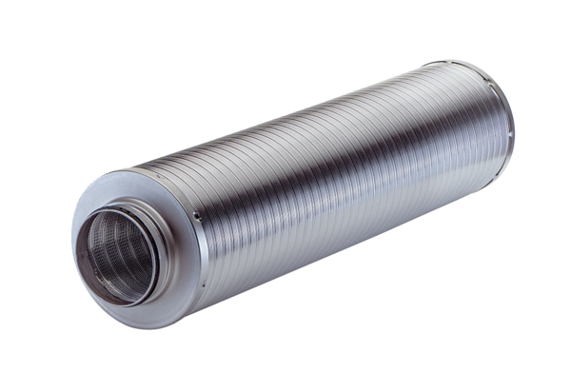Rohrschalldämpfer RSR 16/50-1Verpackungseinheit: 1 StückSortiment: C
Artikelnummer: 0092.0603Hersteller: MAICO

